ИМЕНИЦЕ

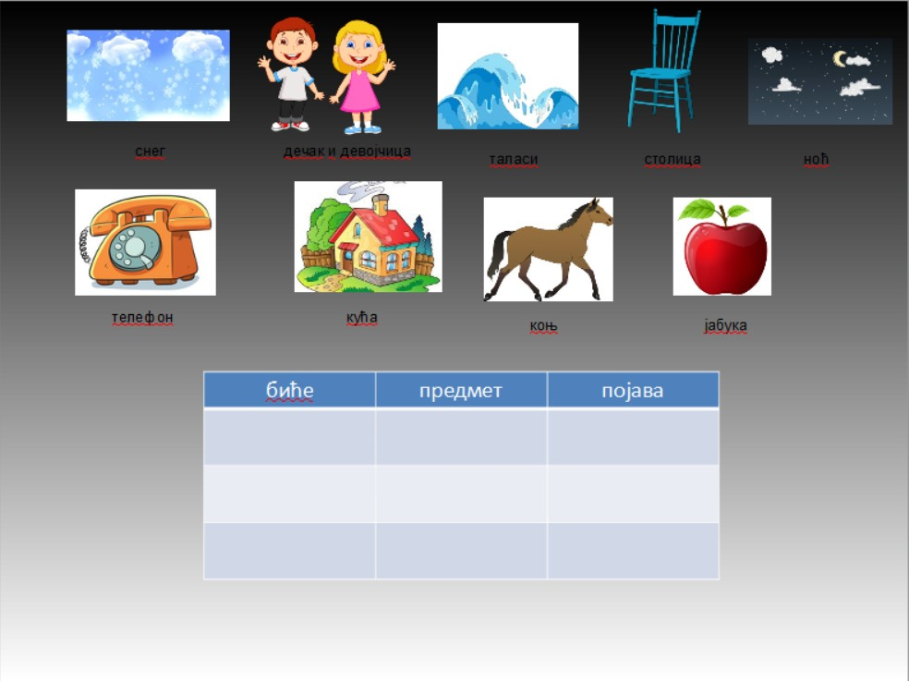

РИЈЕЧИ КОЈЕ ОЗНАЧАВАЈУ ИМЕНА БИЋА, ПРЕДМЕТА И ПОЈАВА НАЗИВАЈУ СЕ ИМЕНИЦЕ.

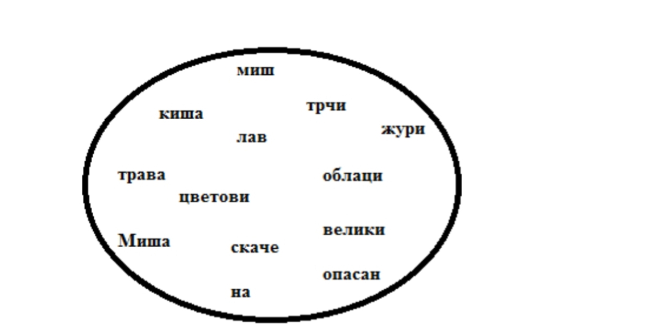
У датом скупу нађи и подвуци именице.

- Напиши писаним словима три реченице у којима ће бити имена бића.
- Напиши писаним словима три реченице у којима ће бити имена предмета.
- Напиши писаним словима три реченице у којима ће бити имена појава.

